

**Diego Caballero Bonifaz**

**DR: Daniel López castro**



**Condicionamiento operante en ratones para el recorrido de un laberinto**

**Biología del Desarrollo**

**1 “B”**

Comitán de Domínguez Chiapas a 15 de septiembre de 2022.

**Hipótesis:** ¿Sera que la rata que le pusimos Música clásica va avanzar más que a la que le pusimos reguetón?

**Incluimos:**

* Ratas del mismo sexo
* Ratas misma especie
* Ratas misma edad

**Excluimos:**

* Ratas mismo sexo
* Ratas de otra especie
* Ambiente no adecuado

**Objetivo:** El objetivo es poder observar las diferentes formas de comportamiento de tanta rata A y B a los diferentes estímulos y que puedan cruzar los laberintos. También observar y determinar como los estímulos alimentación pueden hacer que varie el comportamiento de la rata

**Variables:** Las variables que llegamos a determinar fueron de la alimentación y la música hizo que cambiaran demasiado tanto su comportamiento y la velocidad con la que podían pasar las ratas el laberinto.

La rata B que la llegamos a estimular con música de reguetón y corridos se volvió más agresiva, también vimos que la rata gracias a que se le dio su alimento se volvió más ágil. Esta rata era más lenta para terminar sus recorridos, pero debido a que la rata se le dio más tiempo pudo terminar su recorrido el día de la presentación.

La Rata A, a cambio se le llego a estimular con música clásica llego a ser mucho más rápida sus recorridos los realizo más rápido debido al tipo de estímulo y el día la presentación esta no termino su recorrido ya que se le dio menos tiempo y otro factor que determino que no haya terminado su recorrido es que el día de la presentación es que se haya realizado en la mañana.

Otra de las variables que llegamos a observar fue el a la hora que lo hicimos ya que todas las sesiones que llegamos a realizar con las ratas para que pudieran terminar su laberinto fueron a en la tarde y pensamos que la presentación haya sido en la mañana fue un factor que propicio un cambio en el desarrollo de las ratas en el laberinto determino que las ratas se cohibieran y la rata A no pudiera cruzar y la Rata B tardaba mucho mas tiempo.

**Criterios:** Los criterios a evaluar son Los materiales con los que se construyó el laberinto, velocidad con las que pasan los ratones el laberinto forma que respondieron a los estímulos los ratones

**Taxonomía:**

Información taxonómica

|  |
| --- |
| Reino: ANIMALIA |
| Phylum: CHORDATA |
| Clase: MAMMALIA |
| Orden: RODENTIA |
| Familia: MURIDAE |
| Nombre científico: Mus musculus Linnaeus, 1758 |
| Nombre común: Ratón casero |
| House mouse: inglés |

El ratón casero es una especie de roedor pequeña, que no rebasa los 21 cm de largo total y se caracteriza por poseer una cola aparentemente desnuda, pero con vellosidades finas. El color puede variar mucho, desde el gris claro hasta el café o negro y combinaciones de los anteriores. Generalmente es café claro o negro en las partes superiores del cuerpo y claro o blanco ventralmente; la cola es más clara por debajo. Las formas comensales tienden a tener cola más larga y pelaje más oscuro que las formas salvajes.

**Medidas**

Longitud total: 148 a 205 mm

Longitud de cabeza y cuerpo: 65 a 95 mm

Longitud de la cola: 60 a 105 mm.

Longitud de la oreja: Multifactorial

Peso: De 12 a 30 gramos.

**Distribución:** Esta especie es originaria de Asia, Pero también se puede en África Egipto en Asia la podemos encontrar en Japón y Nepal, en Europa en Gran bretaña y sucia y también diferentes lugares de Usa.

**Cuadro Comparativo**

|  |  |  |
| --- | --- | --- |
| ***Rata A*** | | |
|  | Inicio | Final | |
| Fecha | 03/10/2022 | 14/10/2022 | |
| Color | Banca | Blanca | |
| Edad | 6 meses | 6 meses | |
| Peso | 32 gramos | 40 gramos | |
| Talla | 19 cm | 21 cm | |
| Sexo | Macho | Macho | |
| Tiempo en hacer el recorrido | 5 min | 1 min | |
| Alimentación | Alimento, pan y chocolate | Alimento, pan y chocolate | |
| Comportamiento semana 1 | Se observó con la rata era agresiva |  | |
| Comportamiento semana 2 | En el transcurso se fue comportando más tranquila y pasiva |  | |

|  |  |  |
| --- | --- | --- |
| ***Rata B*** | | |
|  | Inicio | Final | |
| Fecha | 03/10/2022 | 14/10/2022 | |
| Color | Banca con manchas | Blanca con manchas | |
| Edad | 6 meses | 6 meses | |
| Peso | 26 gramos | 28 gramos | |
| Talla | 16 cm | 17 cm | |
| Sexo | Macho | Macho | |
| Tiempo en hacer el recorrido | 6 min | 1.5 min | |
| Alimentación | Alimento | Alimento | |
| Comportamiento semana 1 | Los primeros días se comportaba muy tímida y nerviosa |  | |
| Comportamiento semana 2 | Se empezó a comportar agresiva y hiperactiva |  | |

**Laberinto:** La forma que se construyó el Laberinto fue Mediante una Base de triplay de 1 metro de largo por 50 cm los laterales y las paredes del laberinto fueron hechas de cartón con una altura aproximada de 25 cm y pegadas con silicón frio y cola loca.

**Conclusión:** Después de estimular a los ratones de noche por una semana, no pudieron atravesar el laberinto, ya que influyó que la actividad se realizó de día, pero si se hubiera realizado en la noche los ratones sin ningún problema hubieran atravesado el laberinto

**Anexos**

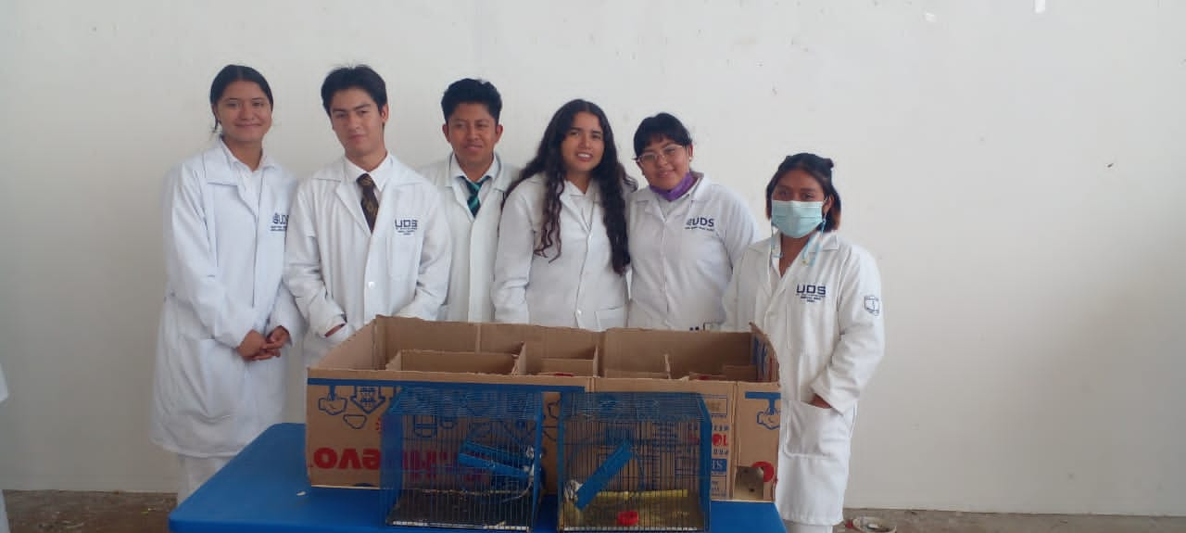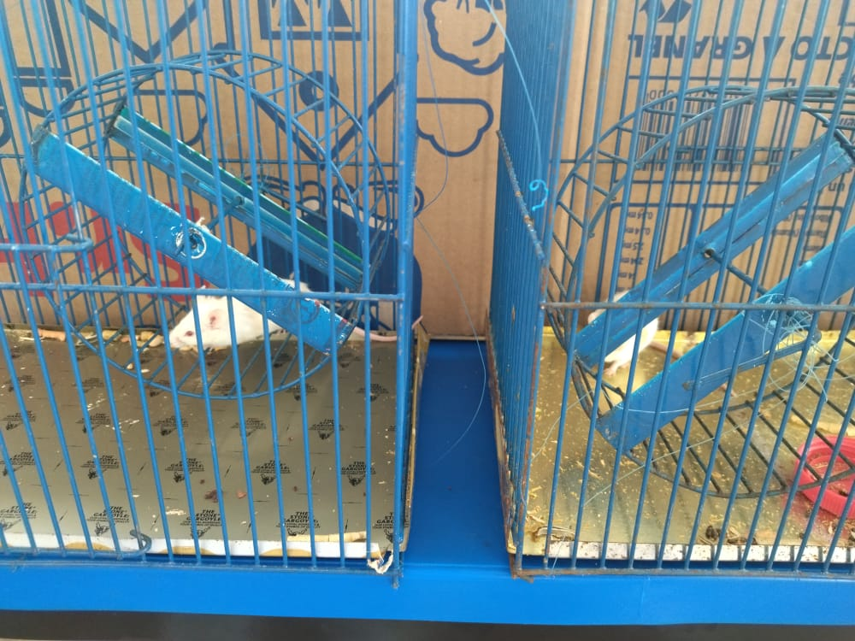

Laberinto

Rata A y B

Equipo

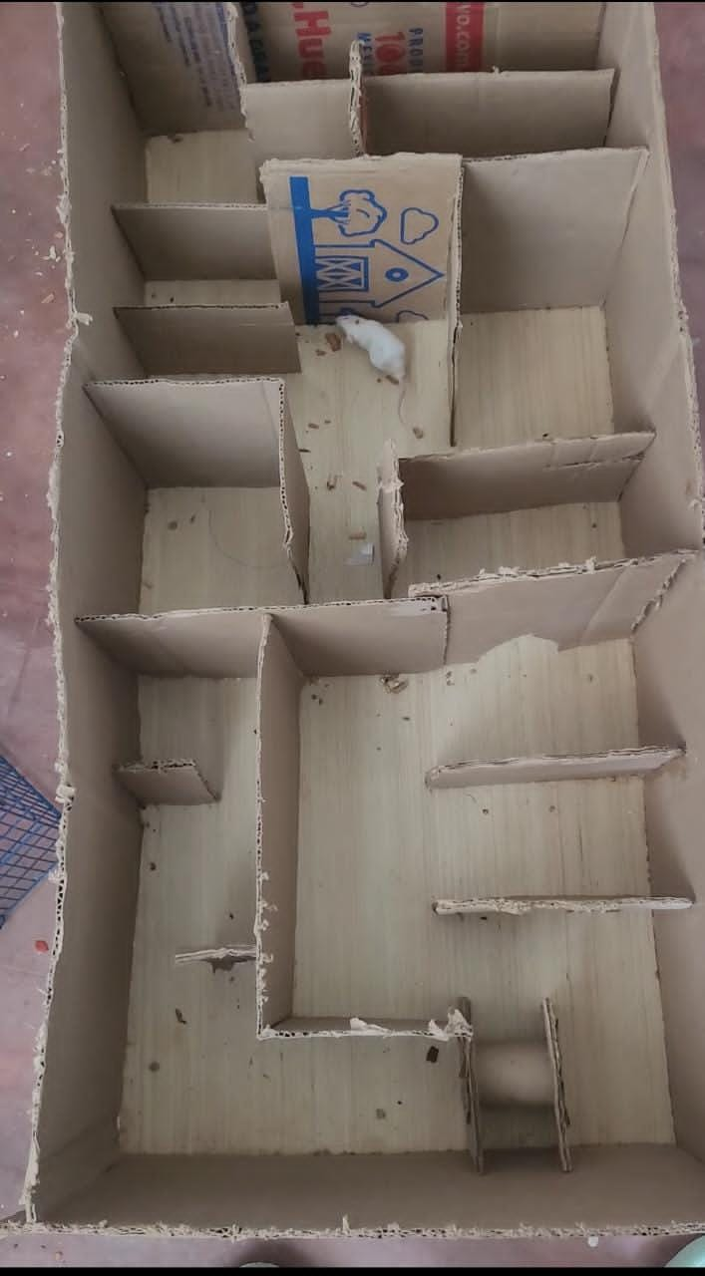

Bibliografía: Álvarez-Romero, J. y R. A. Medellín. 2005. Mus musculus. Vertebrados superiores exóticos en México: diversidad, distribución y efectos potenciales. Instituto de Ecología, Universidad Nacional Autónoma de México. Bases de datos SNIB-CONABIO. Proyecto U020. México. D.F.